

Consultar Conta
Esta opção do sistema permite a consulta detalhada aos dados da conta de um imóvel. A funcionalidade pode ser acessada via Menu do Sistema, no caminho GSAN > Atendimento ao Público > Consultar Imóvel.
Incluída a informação do Perfil do Imóvel na tela Consultar Conta, a qual é acessada ao consultar uma referência nas abas Débitos do imóvel e Histórico do faturamento da funcionalidade Consultar Imóvel.
Foi criado um indicador de alteração de vínculo de clientes e contas, que será ativado para cada imóvel que tenha sido atualizado por essa funcionalidade, possibilitando futuras ações de cobrança para esses imóveis. Alterada a funcionalidade Consultar Contas do Imóvel (chamada pela funcionalidade Consultar Imóvel, nas abas de Histórico do Faturamento e Débitos do Imóvel), para que sejam exibidos os atuais clientes vinculados a uma conta, e os clientes anteriores resultantes dessas alterações, quando for o caso.
Ao se clicar no link existente sob a referência de uma conta, na tela popup contendo os dados da conta, serão exibidos os atuais clientes vinculados à conta e os clientes anteriores alterados através da execução da funcionalidade Alterar Vínculo de Clientes com Imóvel e Contas.

Observação
Informamos que os dados exibidos nas telas a seguir são fictícios, e não retratam informações de clientes.
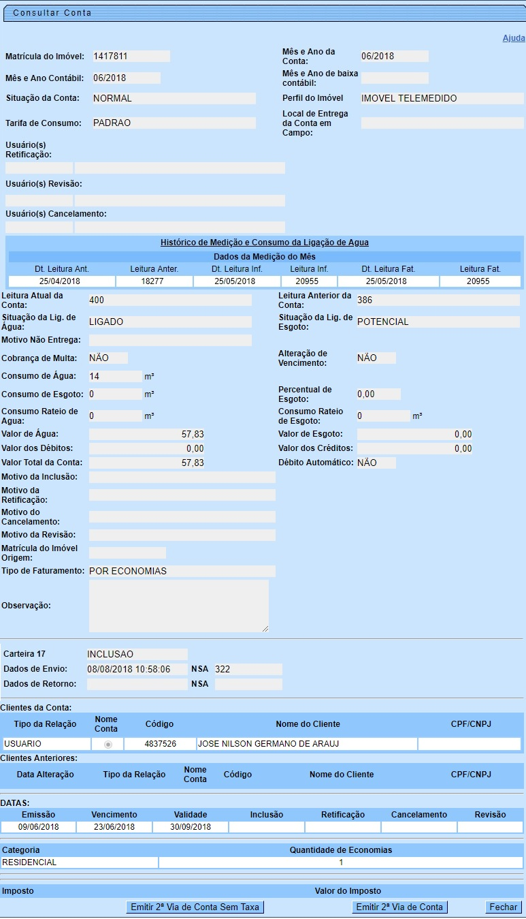
Permite, também, a emissão da 2ª via da conta, caso a situação atual da conta corresponda a normal, incluída ou retificada. Atenção: o campo Local de Entrega da Conta em Campo traz a informação da forma de entrega da conta durante o processo de Impressão Simultânea.
Atenção: o campo Tipo de Faturamento exibe o tipo de faturamento do imóvel vinculado à conta: Por Economias ou Por Ligação. Para a CAERN, por exemplo, o campo Tipo Faturamento é visualizado, uma vez que a empresa também utiliza o faturamento por ligação, que usa como parâmetro a principal categoria do imóvel. Esse tipo de faturamento possibilita a emissão do faturamento de água e/ou esgoto, sem levar em consideração a quantidade de economias cadastradas. Dessa forma, o tipo de faturamento se divide entre Por Economia e Por Ligação. Na opção Por Economia, a quantidade de economias entra no cálculo do faturamento. Na opção Por Ligação, a rotina de geração dos dados para leitura gera um arquivo de faturamento informando que o imóvel possui apenas uma economia, e leva em conta a categoria/subcategoria que prevalecer entre as economias cadastradas. No caso de quantidades iguais de economias de categorias/subcategorias diferentes, prevalece a categoria/subcategoria atrelada à maior tarifa.
A funcionalidade Emitir Segunda Via de Conta (acessada via botão na funcionalidade acima e também na Manter Conta), opção com cobrança de taxa, foi alterada, de modo a permitir a emissão da segunda via de conta em nome do cliente da conta (modo padrão), ou em nome do cliente atual do imóvel (modo alternativo). Todos os critérios e regras adotados na funcionalidade já implantada deverão ser utilizados para a funcionalidade objeto dessa alteração.
Caso a conta esteja em revisão, então o botão será desabilitado. O botão que permite o envio de segunda via sem cobrança de taxa também ficará desabilitado, caso o usuário não tenha permissão.
Para a CAERN, o uso do botão depende do valor da conta. Isso porque, na CAERN, os agentes arrecadadores não estão autorizados a receber documentos de cobrança com valor acima do máximo permitido pela empresa para a cobrança em guia de pagamento.
Para estes valores, são emitidos EXTRATOS DE DÉBITOS e GUIAS DE PAGAMENTO, no formato de BOLETO BANCÁRIO REGISTRADO, ou seja, pela Carteira 17, deixando de existir a Carteira 18. Nesse caso, o sistema não permite emitir segunda via para conta que esteja vencida e que seja Carteira 17. Caso o valor da conta seja MAIOR que o valor para ficha de compensação, o sistema pesquisa se a conta já foi registrada na Carteira 17. Caso a pesquisa não tenha encontrado a conta ou a data de validade no banco, o sistema exibe a mensagem: Conta já vencida, alterar vencimento da conta ou emitir através de extrato de débitos.
Também para a CAERN, foram acrescentadas informações do boleto no formato Carteira 17 quando ocorre o pagamento da conta. São os campos:
- Dados do Envio: Data/Hora, Número da NSA;
- Dados de Retorno: Data/Hora, Número da NSA.
- Caso a conta não tenha sido paga e tenha sido emitido um boleto no formato Carteira 17, são preenchidos os Dados do Envio.
- Caso a conta esteja associada a mais de um boleto no formato Carteira 17, os Dados do Envio são preenchidos com os dados do último boleto emitido.

Além disso, foram incluídos para a CAERN os campos Leitura Atual da Conta e Leitura Anterior da Conta. Caso a conta esteja retificada, os valores desses campos são visualizados diferentes dos valores Leitura anter. e Leitura Inf. do quadro Histórico de Medição e Consumo da Ligação de Água.
A Consultar Conta sempre é acionada a partir de outras telas do sistema e recebe a matrícula do imóvel como parâmetro.
O sistema apresenta as seguintes informações, associadas à conta:
- Matrícula do Imóvel
- Mês e Ano de Referência da Conta
- Mês e Ano Contábil
- Mês e Ano da Baixa Contábil
- Situação da Conta
- Perfil do Imóvel
- Usuário(s) Retificação
- Usuário(s) Revisão
- Usuário(s) Cancelamento
- Situação da Ligação de Água
- Situação da Ligação de Esgoto
- Motivo da não entrega da conta
- Cobrança de Multa: Indicador se houve, ou não, cobrança de multa
- Alteração de Vencimento: Indicador se houve, ou não, alteração na data de vencimento
- Consumo cobrado de água
- Consumo cobrado de esgoto
- Percentual de Esgoto
- Valor da Água
- Valor do Esgoto
- Valor dos Débitos Cobrados
- Valor dos Créditos Realizados
- Valor Total da Conta = Valor da Água + Valor do Esgoto + Valor dos Débitos - Valor dos Créditos
- Débito Automático: Indicador se haverá, ou não, débito automático na conta do usuário
- Motivo da Inclusão
- Motivo da Retificação
- Motivo do Cancelamento
- Motivo da Revisão
- Matrícula do Imóvel
- Datas
  - Vencimento da Conta
  - Validade da Conta
  - Inclusão da Conta
  - Retificação da Conta
  - Cancelamento da Conta
  - Revisão da Conta
- Categoria: Relação das categorias existentes no imóvel, com as respectivas quantidades de economias
- Impostos: Relação dos impostos deduzidos na conta
  - Imposto de Renda
  - CSSL
  - COFINS
  - PIS/PASEP
Foi incluído o campo Descrição da Retificação, que exibe a observação informada na retificação da conta. Foi incluído o quadro Histórico de Medição e Consumo da Ligação de Água, contendo os dados do consumo referentes à conta, além do campo Tarifa de Consumo, que descreve a tarifa do consumo aplicada à conta.

Emissão de Segunda Via de Conta por E-mail - CAGEPA
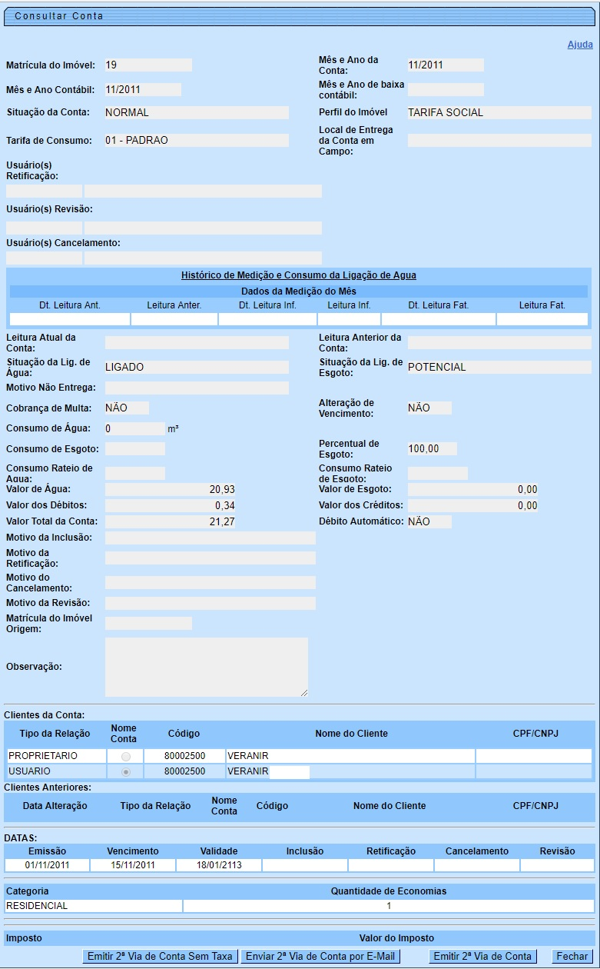
Para a CAGEPA, o botão é disponibilizado. Clicando sobre ele, o sistema abre um popup com um campo de e-mail, que pode vir preenchido com o e-mail cadastrado do cliente responsável, quando houver, ou do cliente usuário. Porém, este e-mail pode ser alterado por qualquer outro, de acordo com a necessidade:

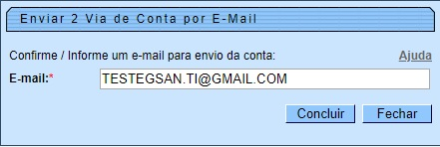
Dito isso, informe o e-mail para envio da conta e clique em . O sistema envia a conta para o e-mail informado.

Referências
Faturamento
Cobrança

Termos Principais
Cobrança
Faturamento
Clique aqui para retornar ao Menu Principal do GSAN.

